**TW-SNY56风光互补发电与船舶汽油发电机组教学装置**

——并网发电实验系统

**一、概述**

能源是国民经济发展和人民生活必须的重要物质基础。在过去的200多年里，建立在煤炭、石油、天然气等化石燃料基础上的能源体系极大的推动了人类社会的发展。但是人类在使用化石燃料的同时，也带来了严重的环境污染和生态系统破坏。近年来，世界各国逐渐认识到能源对人类的重要性，更认识到常规能源利用过程中对环境和生态系统的破坏。各国纷纷开始根据国情，治理和缓解已经恶化的环境，并把可再生、无污染的新能源的开发利用作为可持续发展的重要内容。风光互补发电系统是利用风能和太阳能资源的互补性，具有较高性价比的一种新型能源发电系统，具有很好的应用前景。

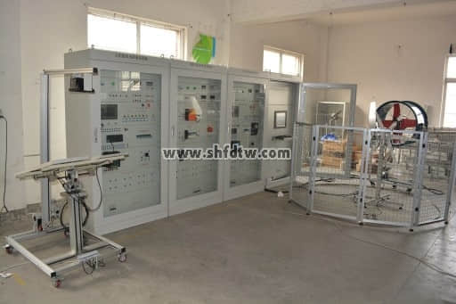

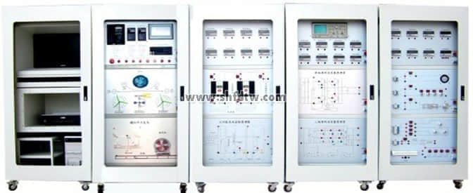

**二、系统组成**

**2.1 系统工作过程叙述**

风光互补发电与船舶汽（柴）油发电机组并网实验系统，是利用汽、柴油发电机组为核心，发电机组所发电能经整流、滤波、同频、同相位处理后接至船舶负载供电。将风力发电机所发电能经风力发电机控制器整流、滤波，卸荷器后把三相交流电变成直流电再经并网同步电源转换成可与市电（汽/柴油发电机组）接轨的单相或三相交流电；再将太阳能电池组所发电能，经汇流箱汇流后，送至并网逆变器把直流电转换成与市电（汽/柴油发电机组）接轨的单相或三相交流电，送至电网即并网。

**2.2 设计思路**

风力发电机并网、光伏发电并网由于当前技术条件相对成熟，并网末端相关标准同样依据国家电网标准设计入网，条件基本不受限制，不存在技术障碍。

该系统的假想设计初衷是要利用“汽/柴油发电机组”来代替国家电网信号，即要求“汽/柴油发电机组”所发电能可以为负载系统供电，也可将所发电能并至国家电网，还要做为风力发电和光伏发电并网入网检测信号，还要在其本身功率不足的情况下与风力发电和光伏发电并网，三者共同为负载供电。

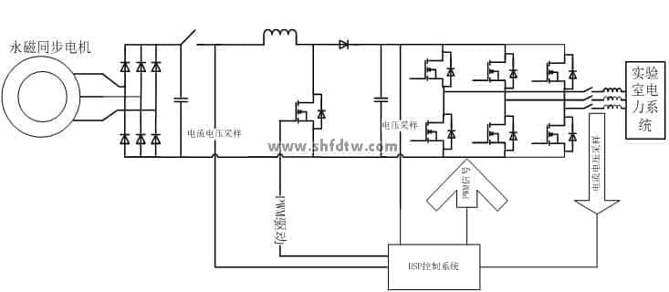

**永磁同步电机并网发电装置**

因“汽/柴油发电机组”发出的电能是稳定的AC220V/380V，而且存在频率波动大、电压不稳定、相位角在同一时刻多次变化，电压、频率、相位角等受带载和带载成度影响较大，综上因素，故只能做为基本交流电能来为负载供电，不能做为并网信号源来使用，这就造成了三者不能相互兼容的局面。

“汽/柴油发电机组”若要做为并网信号源来供风力发电和光伏发电检测使用，必须经过AC-DC、DC-AC的转变过程，使“汽/柴油发电机组”经整流、滤波、变换后，尽量使得电压、频率稳定、不受发电机组电压、频率波动限制。

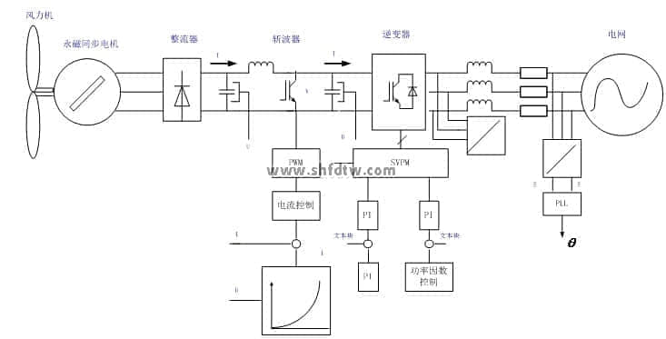

**功率变换控制结构图**

由于此方案构思为行业内首例，在当前技术市场尚属技术空白，若要解决这种技术问题那么我们必须要根据方案摸索并尝试实施。

**2.3 系统组成**

系统由2KW汽/柴油发电机组、整流系统、储能蓄电池、并网逆变器、安全保护开关，蓄电池组、风力发电控制器、卸荷器，风机并网控制器、并网逆变器，光伏组件，汇流箱、光伏并网逆变器，监控仪表、直流屏，交流屏、监控单元等组成。

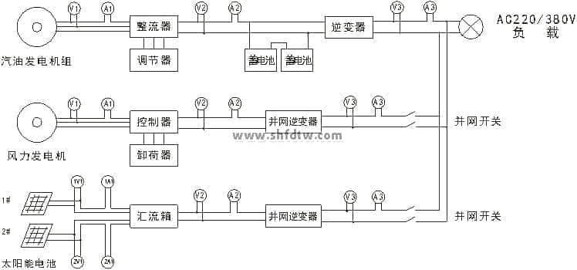

**系统简要工作原理框图**

**三、主要技术规格参数**

**3.1、系统规格**

◆ 系统工作电压：DC12V，AC220V

◆ 系统工作电流：AC15A

◆ 系统输出功率：2.2KW（汽油发电机组）

◆ 系统输出功率：1000W（光伏并网发电）

◆ 系统最大功率：1000W（风力并网发电）

**3.2、汽油发电机组**

采用新通信用开关电源系统技术，充电电流符合良好充电曲线，能够参考电流、电压等信息自动调整均充/浮充、恒流/恒压等充电方式。同时具有电池容量和负载容量灵活设置功能，可针对不同容量电池和不同大小负载进行智能充电供电，在确保电池充满的同时保障电池使用寿命。

输出频率：    50HZ

额定电压：    220V

额定功率：   2KW

最大功率：   2.2KW

直流输出：    12V

额定电流：    9A

相    数：    单相

噪音水平(7M)：    65分贝

起动方式：    手启动

油箱容积：    15L

净重(KG)：    44/47

发动机型号：    EM168

发动机形式：    四冲程

发动机最大功率： 4.1KW

绝缘等级：       F级

排量：          163CC

燃料型号：      90#无铅汽油

机油容积：      0.6L

燃料 ：         90#无铅汽油

耗油量：        365g/h

连续工作时间：  15hrs

尺寸(MM)：     600*430*490

**3.3、发电机控制系统**

**3.3.1 技术特点**

采用无变压器设计，转换效率更高，轻巧美观，体积小，重量轻。端口采用直插式防水端子，接线方便，安全，可靠。适用于户用型小型风力发电系统。

具有独立的MPPT功能，功率跟踪。

户外型设计（IP65）完全密封的外壳使之适应苛刻的环境

实时MPPT算法提高风力发电机发电率

面板散热器，保证长期的清洁和散热

无隔离变压器，效率达到98%

极性接反保护，防止误接线造成的损坏

高过载能力，在严酷的环境条件下可输出满功率

正弦波输出

孤岛效应防护

通过并网运行的国际标准认证

LCD面板液晶显示，方便监视主要参数

紧凑轻巧和高功率密度设计

功率跟踪电压范围[Vdc]:100~500V

**3.3.2 发电机并网技术参数**

|  |  |  |
| --- | --- | --- |
| 输 入 | 功率电压跟踪范围 | DC 100~500V |
| 启动电压 | 160VDC |
| MPPT | 1 |
| 输 出 | 功率 | 1000W |
| 电压范围 | 单相 AC 185 ~ 264V(可根据不同国家和地区要求调整) |
| 额定电压 | 220VAC |
| 频率 | 电网频率 50/60Hz（可设置） |
| 相数 | 单相 |
| 功率因数 | >0.95 |
| 电流 | 4.5A |
| 电流失真THD | 在额定功率和正弦波时 <3.5%< span=""> |
| 效率 | 98% |
| 欧洲效率 | 97% |
| 结 构 | 外壳防护等级 | IP65 (室外) |
| 冷却方式 | 自然冷却 |
| 可听噪音 | <25 db< p=""> |
| 数据接口 | External RS 232C |
| 保 护 | 逆变器 | 输入过压、输出短路保护，过载、过热保护 |
| 电网 | 反孤岛效应(IEEE 1547),电网欠压过压保护，  电网低频高频保护 |
| 环 境 | 工作环境温度 | 空气流通,-10℃~40℃（50℃） |
| 存放环境温度 | -25℃~60℃ |
| 相对湿度 | 0~100% |
| 环境 | 周围无可燃气体，腐蚀气体，油烟，灰尘等 |
| 待机功耗 | <25, 0mw< p=""> |
| 海拔 | 6600 英尺(2000 米) |
| 产品尺寸 | 长x宽x高 | 442*380*110mm |
| 产品净重 | KG | 17 |

**3.3.3 发电机离网技术参数**

|  |  |
| --- | --- |
| 额定输出容量 | 5kVA |
| 额定蓄电池电压 | 220VDC |
| 输入过压保护点 | 312VDC |
| 输入过压恢复点 | 302VDC |
| 蓄电池过放保护点 | 198VDC |
| 蓄电池过放恢复点 | 220VDC |
| 空载电流 | ≤0.2A |
| 输出波形 | 纯正弦波 |
| 显示方式 | LCD（液晶屏显示） |
| 散热方式 | 风扇散热 |
| 额定输出电压 | 220 VAC |
| 波形畸变率 | ≤4％ |
| 输出频率 | 50Hz±0.5Hz |
| 动态响应 | 5% |
| 功率因数 | ≥0.8 |
| 过载能力 | 120%  1分钟，150%  10秒 |
| 逆变效率 | 最大90% |
| 隔离方式 | 环形变压器 |
| 噪音（1米） | ≤40dB |
| 绝缘强度 | 1500VAC,1分钟 |
| 保护功能 | 逆变器输入过压保护、蓄电池过放电保护、蓄电池反接保护、输出过载保护、输出短路保护、过热保护 |
| 使用环境温度 | -20～+55℃ |
| 使用海拔 | ≤4000m |
| 环境湿度 | 0~90%,不结露 |
| 参考尺寸 | 503×502×192mm |
| 参考重量 | 38kg |

**3.4、风力并网系统**

**3.4.1 风力发电机**

◆ 风力发电机额定输出电压：96VDC，功率：1000W

◆ 风机类型；永磁同步发电机，上风式

◆ 启动风速；2.5m/s

◆ 风叶材质：碳光纤化合物

**3.4.2 模拟风洞**

◆ 风洞调速范围：0～13 m/s

◆ 风量：32073 mз/h

◆ 风压：388Pa

◆ 转速：1450 r/min

◆ 功率：5.5kW

**3.4.3 风机并网控制器**

**产品特性**

◆ 本产品参照JB/T6939.1-2004号行业标准，GB/T 19115.1-2003号国家标准生产设计。

◆ 采用两套控制系统，PWM恒压系统 + 三相卸荷系统。

◆ PWM恒压控制是风力发电机额定功率的120%。当超出PWM恒压功率范围时，三相卸荷立即自动启动，运行10-20分钟三相卸荷停止卸荷，风力发电机重启，供电恢复输出，保证风力发电整套系统安全运行。

◆ 在大风、强风情况下，控制器恒压输出，提供DC恒压电源，保证逆变器正常工作。

◆ 在并网逆变器掉线情况下，控制器恒压输出，等待逆变器恢复工作。

◆ 当电网停电时，控制器三相卸荷自动启动，逆变器停止向电网输出。待网电恢复供电时，控制器停止三相卸荷，逆变器恢复供电。

◆ 控制器根据风力发电机的种类，可增加机械偏航控制、机械折尾控制、机械或液压、气压、电磁，等多种制动控制功能。

◆ 控制器内部设有防雷器。把窜入风力发电机电力线的瞬时过电压限制在设备或系统所能承受的电压范围内，或将强大的雷电流泄流入地，保护设备不受雷电冲击而损坏。

◆ LED灯状态指示。前面板有风力发电机指示、卸荷指示、停机延时指示、欠压指示、网电指示，及直流输出电压指示。

◆ 电压表指示。指示控制器DC输出电压。

◆ 控制器具有急停开关，遇紧急情况时，按下前面板急停按钮，控制器全部电源切断，风力发电机立即三相卸荷。

◆ 控制器具有手动三相卸荷开关，用户可根据情况使用。使用此开关，风力发电机将强制性三相卸荷。

|  |  |  |  |
| --- | --- | --- | --- |
| 风力发电机额定功率 | 0.5-2KW | | |
| 风力发电机功率 | 4KW | | |
| 太阳能板功率 | 600W | | |
| 功能 | 整流、充电、控制 | | |
| 显示 | 液晶显示LCD | | |
| 显示内容 | 风力发电机电压，风力发电机电流，风力发电机功率，太阳能板电压，太阳能板电流，太阳能板功率，直流输出电压，直流输出电流，直流输出功率 | | |
| PWM恒压电压 | ≥320dc | ≥320dc | ≥380dc |
| 风力发电机三相卸荷动作电压 | 350±5Vdc | 350±5Vdc | 410±5Vdc |
| 风力发电机三相卸荷延时 | 12-20 min | 12-20 min | 12-20 min |
| 欠压 | ≤200Vdc | ≤200Vdc | ≤200Vdc |
| 太阳能保险 | 6A | | |
| PWM卸荷保险 | 10A | | |
| 直流输出保险 | 10A | | |
| 工作温度 | -30-60°C | | |
| 相对湿度 | ＜90% 不结露 ＜90% No condensation | | |
| 噪音 (1m) | ＜40dB | | |
| 防护等级 | IP20（室内Indoor） | | |
| 制冷方式 | 强制风冷Forced air cooling | | |
| *远程通讯（可选） | RS485/USB/GPRS/Ethernet | | |
| *温度补偿（可选） | -4mv/°C/2V,-35°C~+80°C,  精度Accuracy:±1°C | | |
| 控制器尺寸(mm) | 560*430*320 | | |
| 控制器重量 | 18Kg | | |
| 卸荷器尺寸(mm) | 450*410*170 | | |
| 卸荷器重量 | 6Kg | | |

**3.4.4 风力并网逆变器**

**产品特性：**

◆ 原装日本三菱公司智能功率模块组装

◆ 数字化DSP控制

◆ 完善的保护和报警功能

◆  MPPT控制，实时追踪风机的最大输出功率

◆ 扰动检出技术，实现反孤岛控制

◆ 电路结构紧凑，效率≥94%

◆ 宽电压输入范围

◆ RS232/485通讯，上位机监控功能，实现远程数据采集和监视

◆ 纯正弦波输出，自动与电网同步跟踪，功率因数接近1，电流谐波含量低，对电网无污染、无冲击

◆ 逆变电流闭环控制，功率可控、可调

技术参数：

|  |  |
| --- | --- |
| 型 号 | G1K5D |
| 额定容量 | 1.5 kW |
| 额定交流输出功率 | 1.5 kW |
| 交流输出功率 | 1.8 kW |
| 隔离方式 | 工频变压器 |
| 推荐风机功率 | 1kW |
| 直流开路电压 | 400Vdc |
| MPPT范围 | 100~400Vdc |
| 直流输入电流 | 15A |
| 效率 | 94% |
| 欧洲效率 | 92% |
| 允许电网电压范围(单相) | 180~265Vac |
| 允许电网频率范围 | 47.5Hz-51.5Hz |
| 总电流波形畸变率 | <3% |
| 功率因数 | ≥0.99 |
| 通讯接口 | RS485/RS232 |
| 工作温度 | -25~+60℃ |
| 相对湿度 | 0~95%，无冷凝 |
| 保护功能 | 极性反接保护、短路保护、孤岛效应保护、过热保护、过载保护、接地故障保护等 |
| 冷却方式 | 风冷 |
| 防护等级 | IP20 |
| 宽×深×高（mm） | 300*150*500 |
| 重量（kg） | 10 |

**3.5、光伏并网系统**

**3.5.1 太阳能电池组  单晶/多晶硅**

◆ 元件尺寸(L*W*H)：110*670*25mm*10块

◆ 额定功率：100W

◆ 开路电压：42.05±0.5V

◆ 工作电流：3.50±0.10A，

◆ 短路电流：2.85±0.10A，

**3.5.2 光伏汇流箱**

主要特点

◆ 大大简化了系统布线和不必要的损耗；

◆ 可接入2路光伏串列，单路电流15A；

◆ 宽直流电压输入，光伏阵列输入电压可达1000VDC；

◆ 光伏专用保险丝；

◆ 光伏专用高压防雷器；

◆ 满足室内、室外安装要求；

◆ 可实现多台机器并联运行；

◆ 维护简易、快捷；

◆ 远程监控（选配）；

◆ 防护等级IP65；

可选配置

◆ RS485/RS232远程监控；

◆ 内部配置：国产/进口；

◆ 光伏专用高压防雷；

◆ LED监控各路光伏串列电流；

◆ 可定制二级防雷汇流箱

|  |  |
| --- | --- |
| 光伏阵列输入 | |
| 光伏阵列电压范围（Vdc） | 0～1000 |
| 光伏阵列输入路数（N） | 3路（可定制） |
| 单路阵列电流（A） | 10 |
| 单路阵列防反保护（选配） | 有 |
| 单路阵列过流保护 | 有（10/15A可选） |
| 通信、保护 | |
| 总输出断路器保护 | 有 |
| 防雷保护 | 有 |
| 总输出过流保护 | 有 |
| 远程监控（选配） | RS485（A、B） |
| 机械尺寸、工作环境 | |
| 机箱尺寸（深 x 宽 x 高） | 400mm X 300mm X 160mm |
| 参考重量（Kg） | 10 |
| 防护等级 | IP65 |
| 使用海拔（m） | ≤3000 |
| 工作温度（℃） | -15～+65 |
| 存储温度（℃） | -25～+85 |

**3.5.3 并网逆变器**

系统选用的光伏逆变器采用MPPT追踪，精度达99.9%。使得光伏逆变器能够更加灵活的工作。内置Wifi卡，PMB能保存传感器的所有重要数据。逆变器配备RS485、RS232、USB和以太网标准接口，可以选择使用wifi-kit和GPRS-kit。免费的监控软件能够让您通过电脑及移动终端清晰直观的查看输出数据，您可以在任何时候查看光伏电站的太阳能产量和公共电网的供电量情况。

|  |  |
| --- | --- |
| 直流输入参数 | |
| 输入功率[W] | 1300 |
| 输入电压[V] | 500 |
| 额定直流电压[V] | 360 |
| MPP电压范围[V] | 80-360 |
| 满载MPP电压范围[V] | 150-360 |
| 启动电压[V] | 90 |
| 关断电压[V] | 80 |
| 输入电流[A] | 16 |
| MPP追踪数量 | 1 |
| 直流输入路数 | 1 |
| 直流连接类型 | MC4 端子 |
| 交流输出参数 | |
| 输出功率[W] | 1100 |
| 额定输出功率[W] | 1000 |
| 额定电网电压[V] | 220/230/240 |
| 额定电网频率[Hz] | 50/60 |
| 输出电流[A] | 5.8 |
| 电网电压范围*[V] | 185-276 |
| 电网频率范围*[Hz] | 45-55/55-65 |
| 功率因数 | 0.95 capacitive…0.95 inductive |
| 总电流谐波畸变(THD) | <2% |
| 启动并网功率[W] | 30 |
| 夜间自消耗[W] | <1 |
| 待机损耗[W] | 6 |
| 交流连接类型 | 即插即用端子 |
| 效率 | |
| 效率 | 97.5% |
| 欧洲效率 | 96.3% |
| MPPT效率 | 99.9% |
| 安全与保护 | |
| 直流绝缘阻抗监测 | 有 |
| 直流开关 | 可选 |
| 漏电流监控模块(RCMU) | 内部集成 |
| 电网监控及保护 | 有 |
| 保护等级 | I (参考 IEC 62103) |
| 过压等级 | 电池板侧 II / 交流侧 III (参考 IEC 62109-1) |
| 参考标准 | |
| 安规标准 | EN 62109, AS/NZS 3100 |
| 电磁兼容标准 | EN 61000-6-1, EN 61000-6-2, EN 61000-6-3, EN 61000-6-4, EN 61000-3-2, EN 61000-3-3, EN61000-3-11, EN61000-3-12 |
| 并网标准 | VDE-AR-N-4105, VDE 0126-1-1, RD1699, CEI0-21, C10/11, G83/2, UTE C15-712-1, AS4777, CEI 0-21, EN50438 |
| 物理结构 | |
| 尺寸（宽x高x厚）mm] | 343x281x130 |
| 重量[Kg] | 9.6 |
| 防护等级 | IP 65 (参考 IEC 60529) |
| 散热方式 | 自然冷却 |
| 安装方式 | 壁装悬挂固定 |
| 一般参数 | |
| 工作温度范围 | -20°C 至 +60°C(大于45℃降载) |
| 相对湿度 | 0% 至 98%, 无凝露 |
| 最高海拔 | 2000m |
| 噪音等级 | <40dB |
| 隔离类型 | 无变压器 |
| 显示界面 | 3 LED, 20 x 4字符型LCD背光显示 |
| 数据通讯接口 | RS485(WiFi, GPRS 可选) |
| 计算机通讯 | USB |

**3.6、监控系统（工业触摸屏）可选配**

◆ 尺寸(英寸) 10.2

◆ 液晶屏：TFT液晶显示，LED背光

◆ 显示颜色：真彩，65535色

◆ 分辨率：800×480

◆ 液晶屏亮度：200cd/㎡

◆ 触摸屏：电阻式

◆ 供电电源：24VDC

◆ 额定功率：5W

◆ CPU主板：ARM CPU，400MHz

◆ 内存：64M

◆ 存储设备：128M FLASH

◆ 组态软件：MCGS嵌入式组态软件（运行版）

环境条件

◆ 工作温度：0℃~45℃

◆ 工作湿度：5%~90%

◆ 储存温度：-10℃~60℃

◆ 振动频率：10-57Hz 57-150Hz

◆ 振动加速度：0.075mm 9.8 m/s2

◆ 振动扫频速率：Oct/min ≤1

产品规格

◆ 结构：工业塑料结构

◆ 颜色：工业灰

◆ 面板尺寸：226.5mm×163mm

◆ 机柜开孔：215mm×152mm

外部接口：

◆ 串口：1×RS232、1×RS485

◆ USB ：1主1从

**3.7、电表规格**

◆ 电流表：× 2个，DC20A， 显示模式︰0.5”LCD液晶显示

◆ 电压表：× 2个，DC200V，显示模式︰0.5”LCD液晶显示

◆ 电流表：× 2个，AC10A， 显示模式︰0.5”LCD液晶显示

◆ 电压表：× 2个，AC500V，显示模式︰0.5”LCD液晶显示

◆ 温度表：× 1个，0～99.9℃

◆ 多功能网络电参数表：×1个，AC220V，显示模式︰0.5”LCD液晶显示，包含RS485，RS232通讯功能，

**3.8、系统外形尺寸**

风力发电并网控制柜：长800×宽600×高1800（㎜）附滚轮方便移动；

光伏发电并网控制柜：长800×宽800×高1800（㎜）附滚轮方便移动；

直流屏/控制柜：长800×宽600×高1800（㎜）附滚轮方便移动；

交流屏/控制柜：长800×宽600×高1800（㎜）附滚轮方便移动；

监控系统：长800×宽600×高1800（㎜）附滚轮方便移动。